שאלות תיאורטיות [10 נק']
- הריצו את התרגיל ובקשו בקשות GetClientToServerDelayEstimation רבות. האם ייתכן שהלקוח או השרת "ייתקעו"? אם לא, נמקו. אם כן, נמקו והציעו תיקון (ללא מימוש) בתוכנית שלכם בכדי שהלקוח והשרת לא "יתקעו".

- יש מצב בו הלקוח או השרת יתקעו , משום שאנו משתמשים בפרוטוקול UDP יתכן מצב בו אחת הבקשות לא תגיע ליעד , הסוקט יהיה במצב חוסם (BLOCKING) ונתקע.
ניתן לתקן ולהשתמש בסוקט שהוא non-blocking ואז לא נכנס למצב חסום כאשר הודעה לא תגיע ונמתין לתגובה על כך.
- מבחינת ההשהיות השונות שאנו כבר מכירים (אותן 4 השהיות שנלמדו בכיתה), מה מבטא הגודל הממוצע אותו הלקוח מחשב על סמך תשובות השרת בבקשת GetClientToServerDelayEstimation? (המלצה: נתחו גודל זה מבחינה תאורטית ולאו דווקא על סמך התוצאות המתקבלות מההרצה בפועל שעלולות להטעות, בפרט כאשר מבוצעות על אותו המחשב)

- הגודל הממוצע אותו מחשב הלקוח הוא זמן ההשהיה בתור שנוצר לאחר שליחת 100 בקשות לשרת.
תור הסוקט מתמלא ועבור כל בקשה השרת מחזיר את הזמן בו הוא התחיל מטפל בה, ואז הלקוח יחזיר ממוצע הזמן שכל הודעה ממתינה בתור.

מסמך נלווה [15 נק']
- יש להגיש בנוסף לקוד התכנית (קבצי ה-cpp) מסמך נלווה המתאר כיצד בחרתם לממש את האפליקציה, כלומר, סוגי ההודעות השונות, המבנה שלהן והפעולות השונות הנובעות מהן (זהו למעשה הפרוטוקול). בנוסף יש לצרף תצלומי מסך (print screen) של תוכנת ה-wireshark אשר יראו את סוגי ההודעות השונות וההתאמה שלהן למבנה שתיארתם באופן מילולי.
- כמובן שניתן גם לצרף את התשובות לשאלות לעיל לאותו מסמך.

נראה את מימוש האפליקציה ואת סוגי ההודעות השונות והתאמתן למבנה האפליקציה:
  - GET TIME :
ניתן לראות את היום,חודש שעה ושנה.
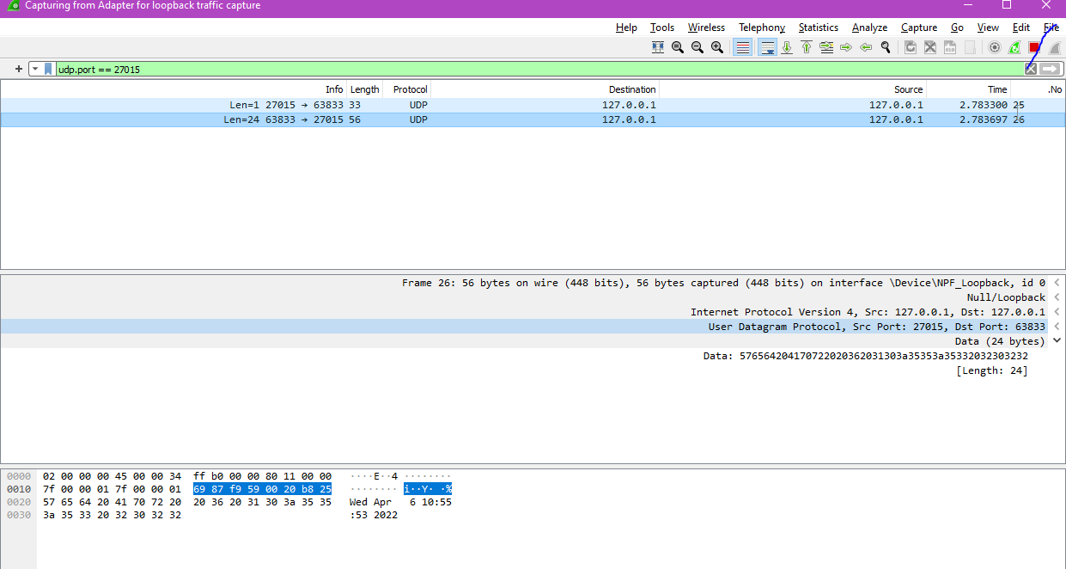

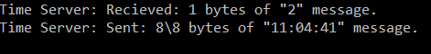
  - Get time without date :
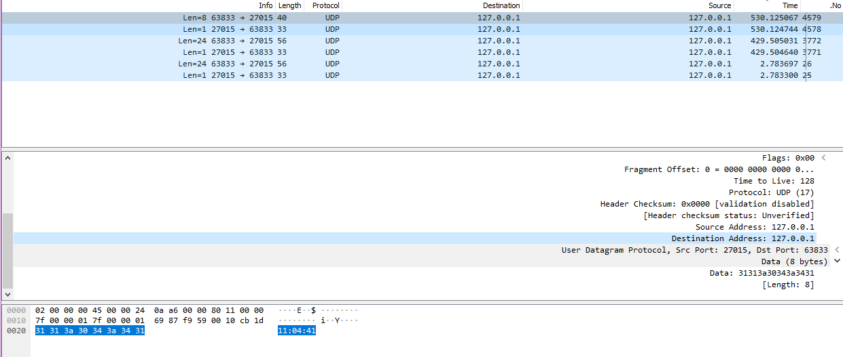

נחזיר שעה ללא תאריך.

  - Get time since Epoch:

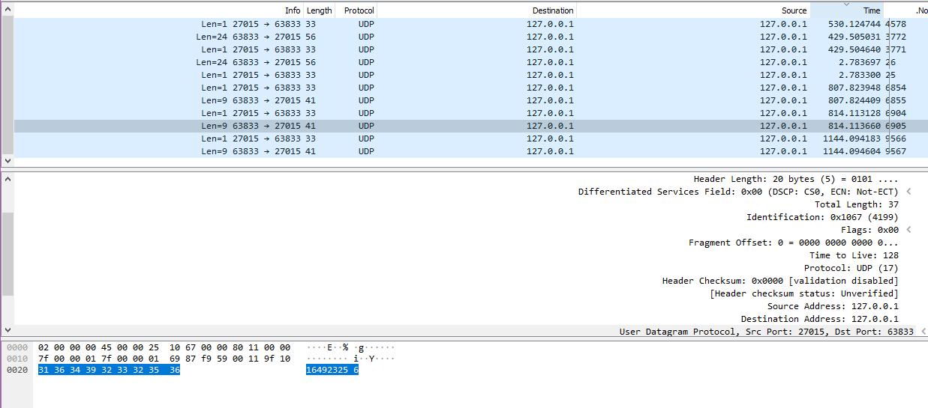
מדפיס את מספר השניות מאז הספירה.

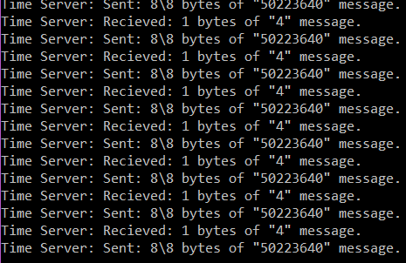
  - Get Client To Server Delay Estimation :

נשלחות 100 בקשות ואז תגובות הוחזרו מהשרת.
כל איטרציה נחשב את ההפרש בזמן עד האיטרציה הבאה.

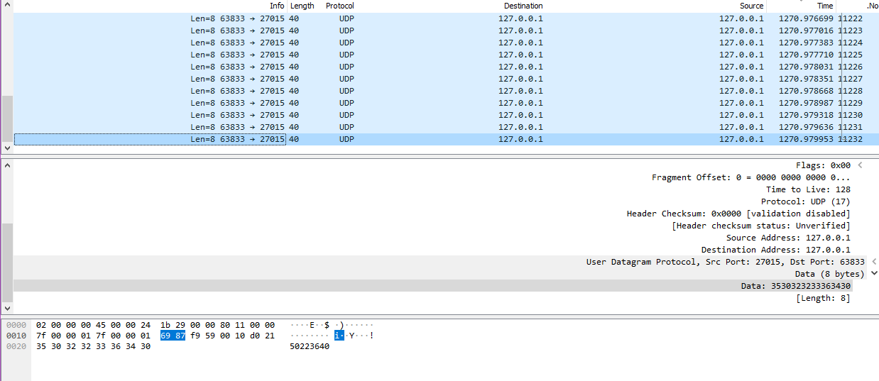

  - Measure RTT:

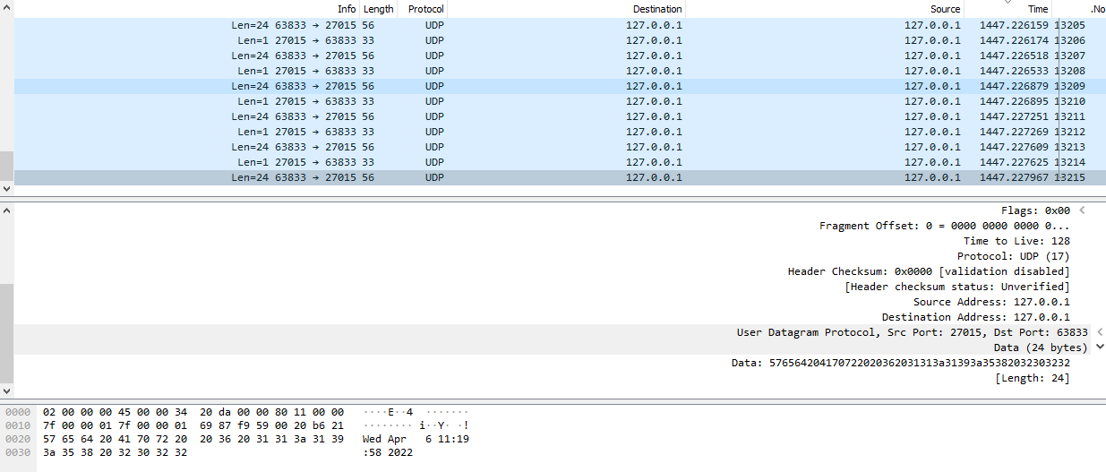
בכל איטרציה נפעיל טיימר, נשלח בקשה ואז נעצור את הטיימר ונחזיר את מספר השניות.

  - Time without date or seconds:

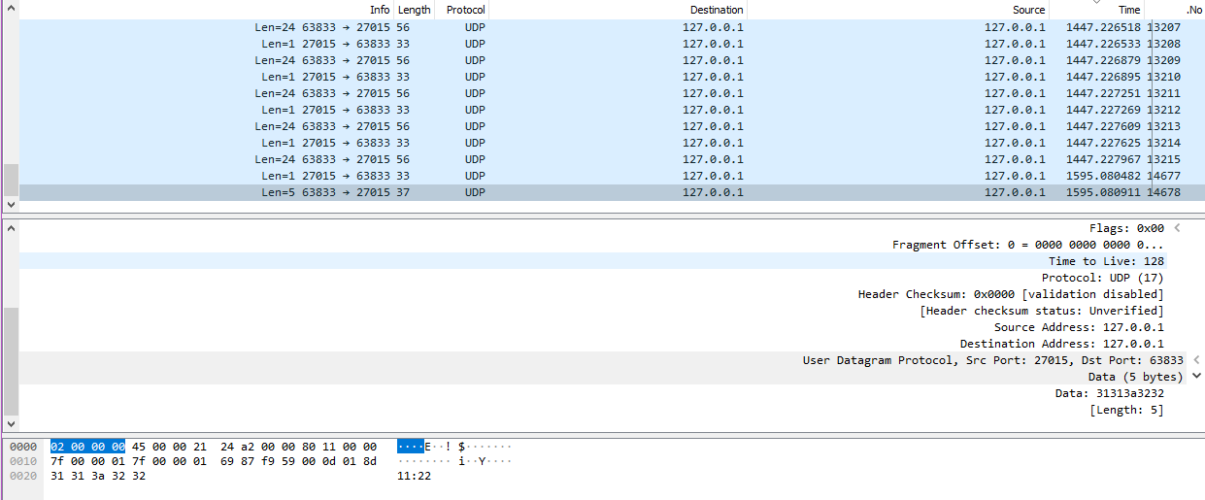

שעה ללא תאריך או שניות.

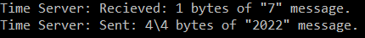
  - Get year:

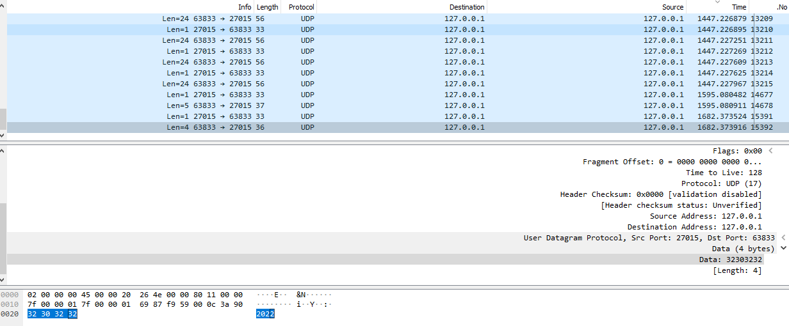
נדפיס את השנה.

  - Get month and day:
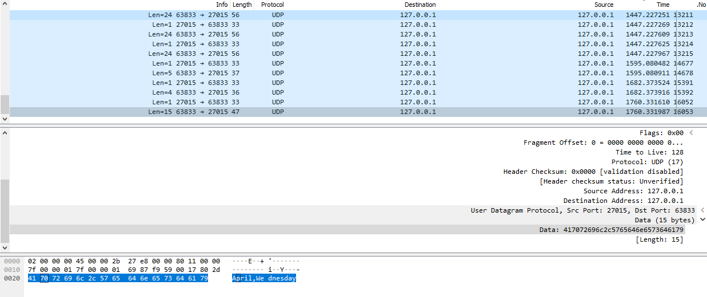

נדפיס חודש ויום.

  - Get second since beginning:
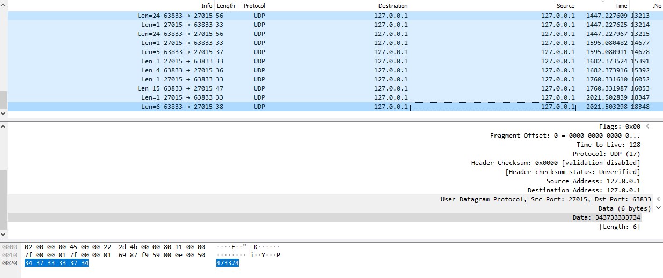
נדפיס את מס' השניות מתחילת החודש.

  - Get week of year:
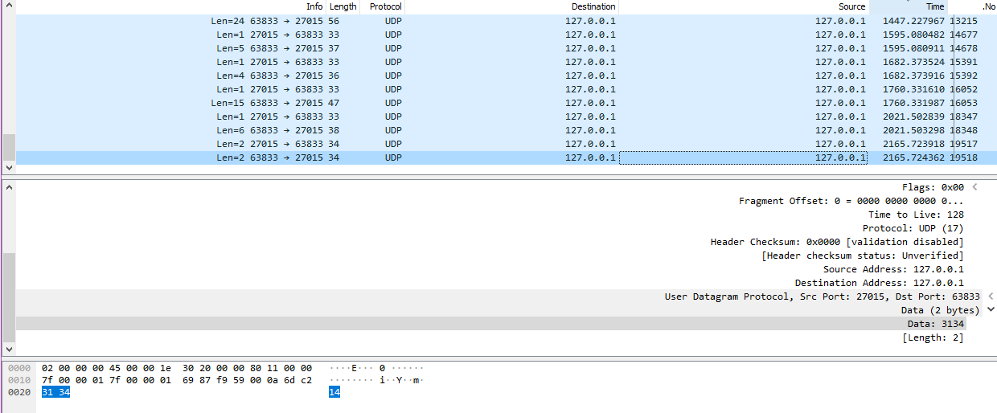

מדפיס את מס' השבוע.

  - Get day light savings:

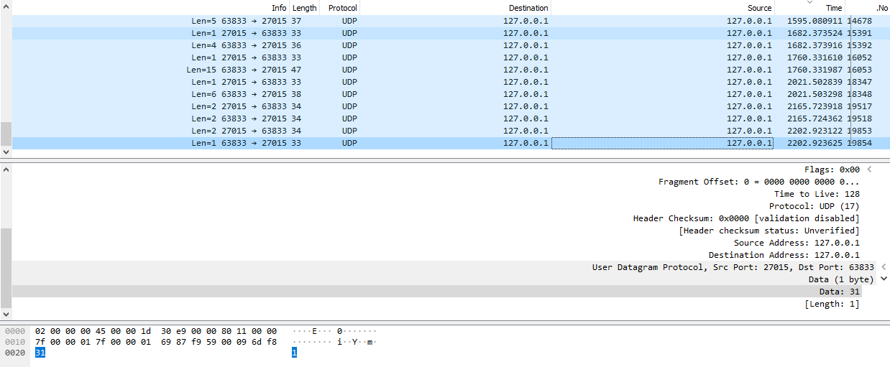

1 אם שעון קיץ, 0 אם חורף.

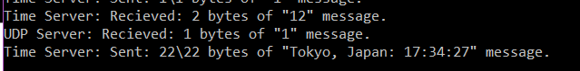
  - Get time without day in city:

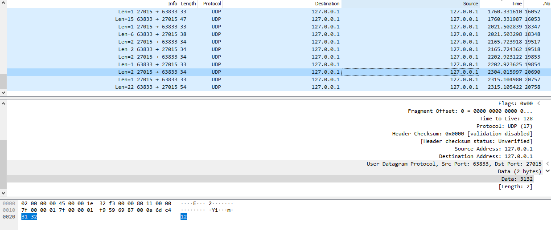
ראשית נבחר את העיר הרצויה.
לאחר מכן תודפס השעה הרלוונטית.

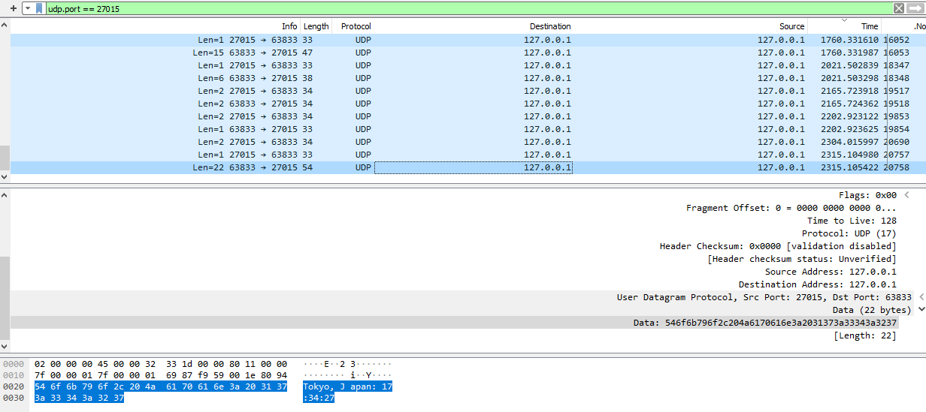

  - Measure Time lap:
בקשה ראשונה נפעיל את הטיימר.
בקשה שנייה נקבל את הזמן שעבר מאז הבקשה הראשונה.

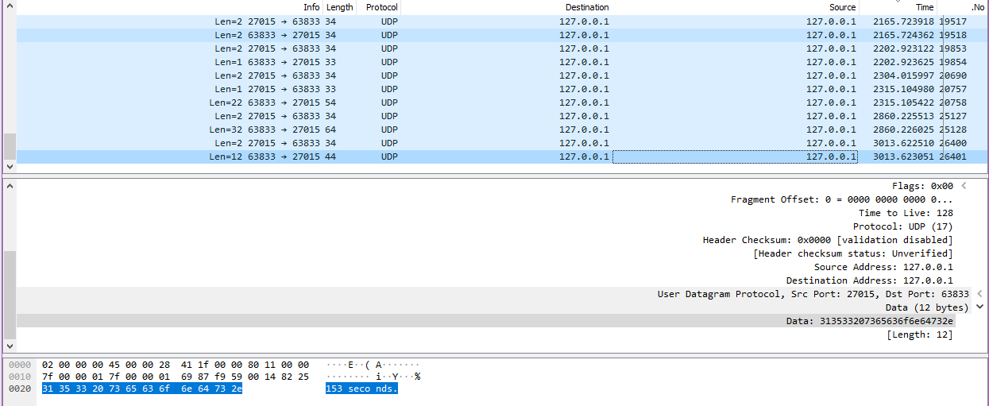

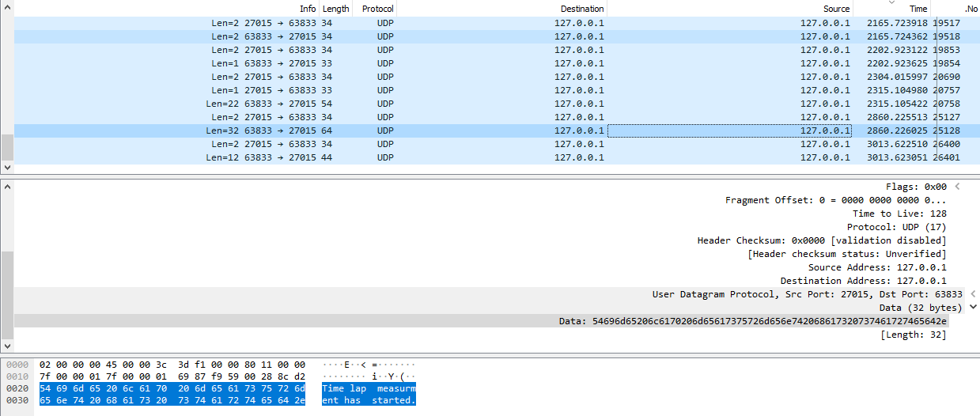

ההגשה היא ביחידים בלבד. בהצלחה!

- חובה להגיש תרגיל זה (אי הגשת התרגיל "תזכה" בציון 0). אין לעשות תרגיל זה בקבוצה (זוג מוגדר כקבוצה).
- הגשה באיחור גוררת הורדת ציון של 15% לאחור של עד שלושה ימים, 30% עד שישה ימים וכך הלאה.

